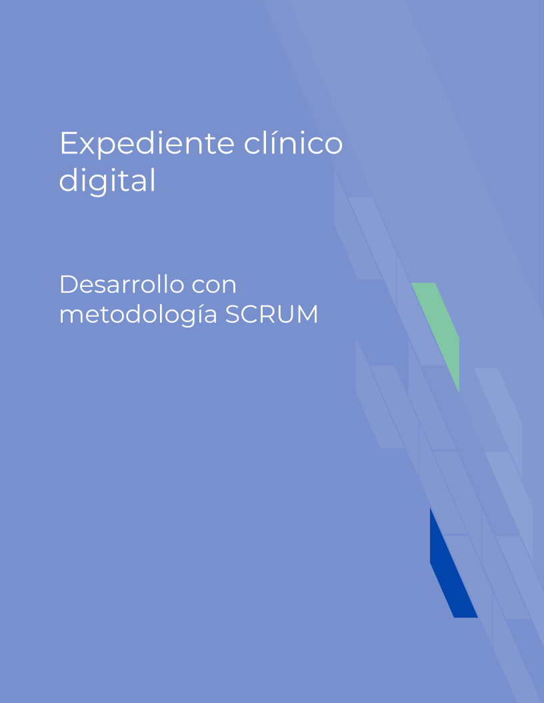

Desarrollo del proyecto sobre un Expediente Clínico Digital en el área de Salud.

**Resumen**

El presente documento habla de la necesidad de instrumentar un expediente clínico electrónico como una herramienta crucial en la construcción de un sistema de gestión hospitalaria más eficiente y confiable, capaz de interconectarse con un sistema de salud pública electrónico o privado. En México existe una norma oficial del expediente clínico, la cual es la base para la formulación de un expediente clínico electrónico universal. El beneficio principal de crear una versión estandarizada del expediente es el cimentar las bases que apalanquen un esquema de salud pública electrónico, con los retos y beneficios que esto conlleva. La norma mexicana del expediente clínico no es suficiente para la instrumentación de un expediente clínico electrónico estandarizado y tampoco cuenta con un sistema informático adecuado para la administración del mismo.

Por lo tanto, se considera necesario implementar aspectos claves como una nomenclatura médica estandarizada que incluye enfermedades, procedimientos clínicos, procedimientos médicos y estándares de transmisión de datos: médicos, clínicos y de imágenes, entre otros. A lo anterior se debe sumar el factor humano, ya que si los profesionales de la salud no adoptan los nuevos sistemas electrónicos o si la población los rechaza, el gobierno se enfrentaría ante una barrera difícil de superar. También se discuten algunos de los aspectos legales que regulan y/o hacen falta para regular la instrumentación del expediente clínico electrónico. Finalmente, se hace una revisión de las posibles ventajas de que México cuente con un sistema de salud pública, en caso de ser un expediente de salud privada se podrán tomar otras cuestiones.

**Introducción**

Cuando se aborda el tema de los sistemas de información, particularmente en un contexto de calidad de la atención y la seguridad del paciente, tal como se enmarca la publicación que ahora nos convoca, resulta inobjetable la incorporación del tema sobre el expediente clínico electrónico.

**Propósito**

El expediente clínico es un documento técnico médico, que cumple diversos objetivos, entre los que se cuentan: **Servir** como **protocolo de estudio en la investigación clínica** de un solo caso. **Recopilar y almacenar datos en forma ordenada y sistemática** sobre el paciente y su entorno. **Establecer el estado de salud o enfermedad del individuo**. Marcar los **problemas a resolver**. Establecer una ruta crítica para la resolución de la problemática establecida. **Conservador los datos de las diferentes etapas** que se siguen para la resolución de problemas. **Monitorizar la evolución,** retroalimentar el proceso de investigación para actualizar y mejorar la toma de decisiones.

**Antecedentes**

Históricamente, el expediente clínico, es “el conjunto de información ordenada y detallada que recopila cronológicamente todos los aspectos relativos a la salud de un paciente y a la de su familia en un periodo determinado de su vida; representa una base para conocer las condiciones de salud, los actos médicos y los diferentes procedimientos ejecutados por el equipo médico a lo largo de un proceso asistencial”. Con el avance de las ciencias y la tecnología, este concepto evoluciona, considerándose como un Sistema Informático que almacena los datos del paciente en formato digital, que se almacenan e intercambian de manera segura y puede ser accedido por múltiples usuarios autorizados. Contiene información retrospectiva, concurrente y prospectiva y su principal propósito es soportar de manera continua, eficiente, con calidad e integra la atención y cuidados de salud

**Justificación**

El contar con un expediente clínico electrónico constituye una de las mayores aspiraciones por parte de las Instituciones del Sistema Nacional de Salud (SNS), en la medida que su manejo incrementa sensiblemente la seguridad en la atención de los pacientes al contar con información más oportuna y precisa sobre la salud-enfermedad de la población usuaria favoreciendo con ello que la atención médica sea más eficaz y segura

**Objetivos**

El objetivo es explorar desde diferentes perspectivas la implementación de un sistema de expediente clínico electrónico universal y los posibles efectos en el sistema de salud mexicano con el cual se proporcione un seguimiento completo al historial médico de cada uno de los pacientes, permitiendo contar con información confiable, detallada y precisa que propicie una toma de decisiones acertada por parte del personal médico, y agilice la mejora de la atención a la población.

**Objetivos específicos:**

* Fortalecer el Expediente Clínico a fin de mejorar la calidad de la prestación de servicios médicos, seguridad del paciente y pronta atención a situaciones emergentes ya se en Mexico o en el entorno privado, con estricto apego a los principios de licitud, consentimiento, calidad, disponibilidad, confidencialidad y seguridad de datos personales.
* Afianzar de manera electrónica los datos sobre la salud del paciente, permitiendo contar con información clínica precisa y esencial disponible, evitando el deterioro, maltrato, extravío e ilegibilidad de expedientes clínicos tradicionales, manteniendo en todo momento información de salud actualizada y veraz, es decir, garantizando los principios de calidad, disponibilidad, así como seguridad con el acceso a su información en tiempo real, y confidencialidad, en virtud que el nivel de acceso a la información contenida en el expediente clínico electrónico se realizará conforme a un perfil de usuario.
* Optimizar el tiempo empleado por los médicos para actividades administrativas, el costo económico por tratamientos o estudios innecesarios, por el uso excesivo de papel, impresiones y la logística para el resguardo de los archivos clínicos en soporte papel, eficientando los procesos en estricto apego a los principios de disponibilidad y calidad de datos.

# 

# Metodología SCRUM

**Inicio**

### Funcionalidades o requisitos

1. Inicio de sesión o registro para diferentes tipos de usuarios (pacientes o doctores).
2. Creación del expediente médico (ficha básica, antecedentes).
3. Consulta del expediente médico.
4. Registro de análisis y estudios médicos (imágenes).
5. Agenda para consultas y procedimientos médicos.(Tipo calendario)
6. Registro de recetas médicas (imágenes) y tratamientos (nombre del medicamento, inicio, fin, cada cuánto tiempo y qué cantidad del medicamento se debe tomar).
7. Descarga de información específica (pdf).
8. Información sobre programas de salud (campañas de vacunación, donación de sangre, etc).

### Definición de sprints

**Ideal:** 2 horas cada día, 6 días a la semana. Total de 12 horas por sprint.

**Esperado:** 1-2 horas cada día, 6 días a la semana. Total de 6-12 horas por sprint.

**Planificación y estimación**

### Definición de historias de usuario

**Inicio de sesión:**

* Como usuario web; la primera vez que se usa el sitio se debe registrar como paciente o como doctor.
* Definir método de registro (correo electrónico, nombre de usuario y contraseña, curp, etc).

**Creación del expediente médico:**

* Como paciente; se debe llenar la información básica (nombre, fecha de nacimiento, tipo de sangre, contactos de emergencia, etc.).
* Como paciente; se debe completar el formulario de antecedentes médicos (información sobre actividad física, consumo de sustancias nocivas, alergias, condiciones crónicas, condiciones de riesgo hereditarias, etc.).
* Como doctor; se deben agregar pacientes utilizando su id.

**Consulta del expediente médico:**

* Como paciente; en todo momento se puede ver la información previamente registrada, así como solicitar correcciones en caso de que se haya cometido un error o la información requiera ser actualizada.
* Como doctor; una vez agregados los pacientes se puede visualizar su expediente médico.

**Registro de análisis y estudios médicos:**

* Como paciente; se pueden agregar imágenes de cualquier estudio médico que se haya realizado en la sección correspondiente.
* Como doctor; se pueden ver las imágenes agregadas por los pacientes de los estudios médicos que se encuentren disponibles.

**Registro de recetas médicas:**

* Como paciente; se pueden agregar imágenes de las recetas médicas recibidas en consulta en la sección correspondiente.
* Como doctor; se pueden ver las imágenes agregadas por los pacientes.

**Agenda para consultas y procedimientos:**

* Como doctor; se encuentra disponible un calendario donde se pueden ver las consultas programadas para cada paciente en la fecha correspondiente.
* Como doctor; se pueden agendar más consultas, eliminar consultas que hayan sido canceladas, o cambiar la fecha u hora de alguna consulta específica.
* Como paciente; también se encuentra disponible el calendario donde solo se pueden ver las consultas programadas para el mismo paciente.

**Descarga de información:**

* Como paciente o doctor; se da la opción de descargar archivos subidos previamente, así como la vista general del expediente.

**Información sobre programas de salud:**

### Identificación y estimación de tareas, criterios de aceptación

**Interfaces**

* Brayan Inicio de Sesión (CURP + Contraseña,Recuperación de contraseña por correo y/o Teléfono)

Allison- Registro (Registro para doctor o paciente según RadioButton)   
  
  
Alexis- Buscar paciente

Paciente

Vista de expediente general (

Darien-Información general de la institución

Información del individuo  
 Antecedentes médicos

Seguimiento de consultas   
 Historial de inmunizaciones  
 Historial de intervenciones,

Historial de donación de sangre)

Vista específica del expediente

Doctor

Vista

Vista de expediente general  
 Vista específica del expediente

Bianca - Sección de estudios clínicos y sección de recetas

--Opcional-- Agenda de consultas